<< Übersicht: Präsentationen erstellen

Hintergrund einer Folie einstellen
Damit die Folien nicht immer nur einen weißen Hintergrund haben, kann man diesen nach Belieben einstellen. Je nach Thema bietet sich eine Hintergrundfarbe, ein Farbverlauf oder gar ein Hintergrundbild an.
Die Einstellungen werden im Aufgabenbereich vorgenommen.
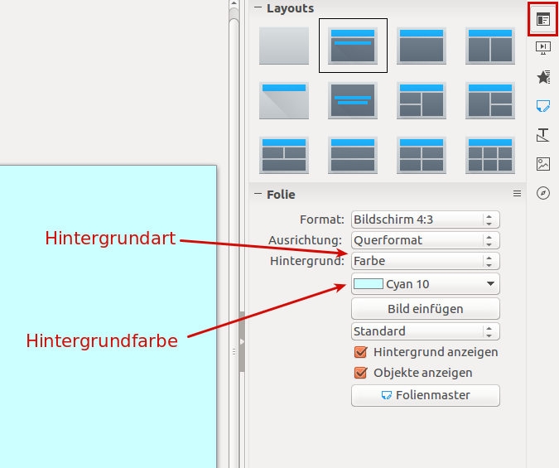


Aufgabe
Übertrage den Inhalt der Folienvorgaben aus der unteren Abbildung in eine Präsentation und korrigiere dabei die gemachten Fehler. Kopiere hierfür NICHT die Folie, sondern erstelle eine neue, bessere Folie.
Der Lehrer soll dein Ergebnis kontrollieren.
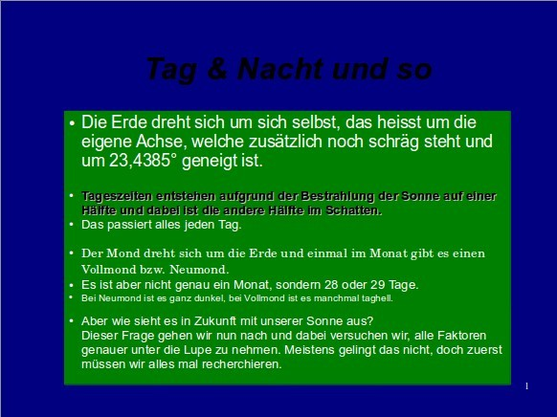
Lehrerhinweis >>

Aufgabe für Profi Layouter
Schau mal, es gibt sogar animierte Folien! Kannst du es sinnvoll auf deiner Folie einsetzen?

<< Sinnvolles Folienlayout | Regeln für eine gute Präsentation >>

